GOVERNO DO ESTADO DE SÃO PAULO
SECRETARIA DE ESTADO DA EDUCAÇÃO
DIRETORIA DE ENSINO – REGIÃO MOGI DAS CRUZES
TIMBRE DA U.E
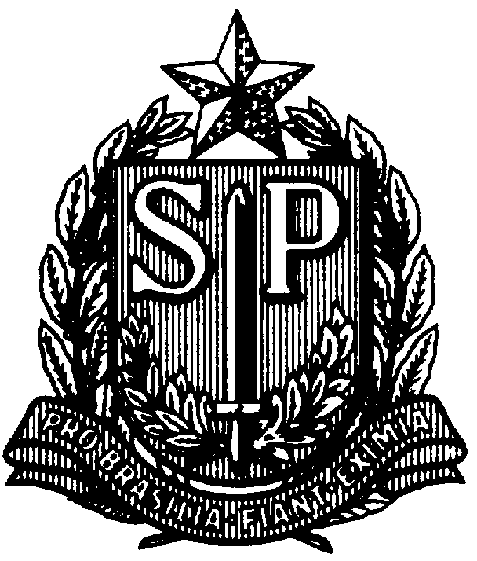

INFORMAÇÃO Nº XXX/202
PROCESSO Nº XXX/202
INTERESSADO: E.E.
ASSUNTO: Arrolamento de material Excedente e/ou Inservível

Srª Dirigente,

Atendendo ao contido no despacho de V.S.ª, com juntada do recibo e Ata de recebimento do material doado à APM da E.E....., retorna o presente conforme solicitado.

Data/Local
Nome e assinatura do Diretor da Unidade Escolar

